|  |
| --- |
| **АДМИНИСТРАЦИЯ**  **МУНИЦИПАЛЬНОГО ОБРАЗОВАНИЯ**  **БЕЛЯЕВСКИЙ СЕЛЬСОВЕТ**  **БЕЛЯЕВСКОГО РАЙОНА ОРЕНБУРГСКОЙ ОБЛАСТИ** |
| **ПОСТАНОВЛЕНИЕ** |

|  |
| --- |
| О предоставления разрешения на условно-разрешенный вид использования земельного участка для размещения торгового объекта на земельном участке с кадастровым номером 56:06:0201015:87 расположенного по адресу:  Оренбургская область, Беляевский район, с. Беляевка,  ул. Первомайская д. 55. |

В соответствии с Градостроительным Кодексом Российской Федерации, на основании заключения по результатам публичных слушаний по вопросу предоставления разрешения на условно-разрешенный вид использования земельного участка от 15.01.2025 г. постановляю:

1. Предоставить Крюковскому Александру Васильевичу разрешенный вид использования земельного участка с кадастровым номером 56:06:0201015:87 площадью 1117 кв.м. расположенного по адресу: Оренбургская область, Беляевский район, с. Беляевка, ул. Первомайская д. 55, с «ведения личного подсобного хозяйства» на вид использования земельного участка «для размещения объекта торговли».

2. Рекомендовать ФГБУ «Федеральная кадастровая палата Федеральной службы государственной регистрации, кадастра и картографии» по Оренбургской области внести изменения в документы государственного кадастра недвижимости.

3. Опубликовать настоящее постановление на официальном сайте администрации Беляевского сельсовета в сети Интернет.

4. Контроль за исполнением настоящего постановления оставляю за собой.

5. Постановление вступает в силу с момента опубликования.

|  |  |
| --- | --- |
| Глава муниципального образования | М.Х.Елешев |

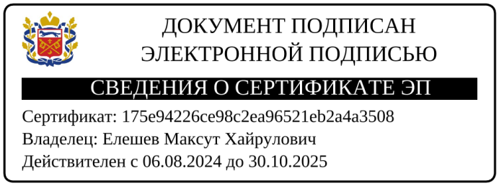

Разослано: заявителю, администрации Беляевского района, прокурору района, в дело.